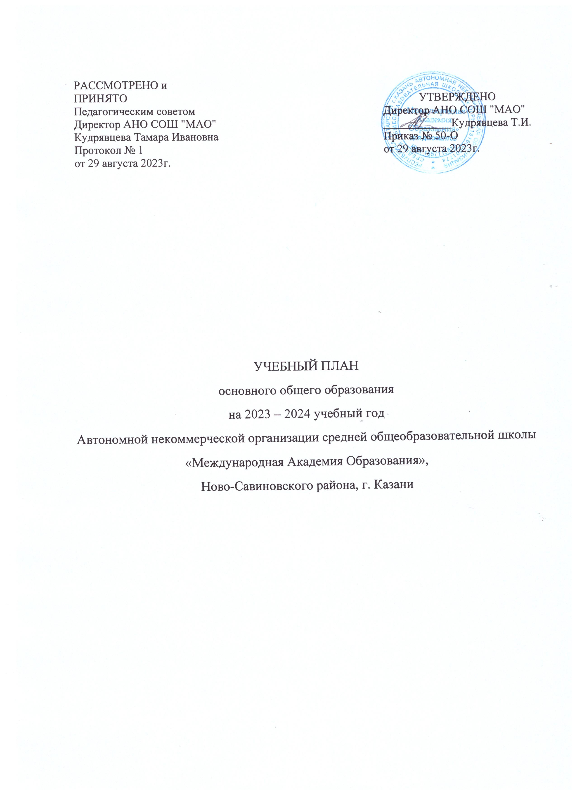

ПОЯСНИТЕЛЬНАЯ ЗАПИСКА

Учебный план основного общего образования Автономной некоммерческой организации средней общеобразовательной школы "Международная Академия Образования" (далее - учебный план) для 5-9 классов, реализующих основную образовательную программу основного общего образования, соответствующую ФГОС ООО (приказ Министерства просвещения Российской Федерации от 31.05.2021 № 287 «Об утверждении федерального государственного образовательного стандарта основного общего образования», приказ Министерства образования и науки Российской Федерации от 17.12.2010 № 1897), фиксирует общий объём нагрузки, максимальный объём аудиторной нагрузки обучающихся, состав и структуру предметных областей, распределяет учебное время, отводимое на их освоение по классам и учебным предметам.
Учебный план является частью образовательной программы Автономной некоммерческой организации средней общеобразовательной школы "Международная Академия Образования" (далее – АНО СОШ «МАО»), разработанной в соответствии с ФГОС основного общего образования, с учетом Федеральной образовательной программой основного общего образования, и обеспечивает выполнение санитарно-эпидемиологических требований СП 2.4.3648-20 и гигиенических нормативов и требований СанПиН 1.2.3685-21.
Учебный год в АНО СОШ «МАО» начинается 01.09.2023 и заканчивается 25.05.2024.
Продолжительность учебного года в 5-9 классах составляет 34 учебные недели.
Учебные занятия для учащихся 5-9 классов проводятся по 5-ти дневной учебной неделе.
Максимальный объем аудиторной нагрузки обучающихся в неделю составляет в 5 классе – 29 часов, в 6 классе – 30 часов, в 7 классе – 32 часа, в 8-9 классах – 33 часа. .
Учебный план состоит из двух частей — обязательной части и части, формируемой участниками образовательных отношений. Обязательная часть учебного плана определяет состав учебных предметов обязательных предметных областей.
Часть учебного плана, формируемая участниками образовательных отношений, обеспечивает реализацию индивидуальных потребностей обучающихся. Время, отводимое на данную часть учебного плана внутри максимально допустимой недельной нагрузки обучающихся, может быть использовано: на проведение учебных занятий, обеспечивающих различные интересы обучающихся
В АНО СОШ «МАО» языком обучения является русский язык.
По заявлению родителей (законных представителей) несовершеннолетних обучающихся осуществляется изучение родного языка и родной литературы из числа языков народов РФ (русский и татарский языки).
При изучении предметов Родной язык, Родная литература осуществляется деление обучающихся на подгруппы (русская, татарская).
Промежуточная аттестация – процедура, проводимая с целью оценки качества освоения обучающимися части содержания (четвертное оценивание) или всего объема учебной дисциплины за учебный год (годовое оценивание).
Промежуточная/годовая аттестация обучающихся за четверть осуществляется в соответствии с календарным учебным графиком.
Все предметы обязательной части учебного плана оцениваются по четвертям. Предметы из части, формируемой участниками образовательных отношений, являются безотметочными и оцениваются «зачет» или «незачет» по итогам четверти.
Промежуточная аттестация проходит на последней или предпоследней учебной неделе четверти. Формы и порядок проведения промежуточной аттестации определяются «Положением о формах, периодичности и порядке
текущего контроля успеваемости и промежуточной аттестации обучающихся АНО СОШ «МАО».
Освоение основной образовательной программ основного общего образования завершается итоговой аттестацией.
Нормативный срок освоения основной образовательной программы основного общего образования составляет 5 лет.

УЧЕБНЫЙ ПЛАН
(5-9 классы)
Предметная область | Учебный предмет  классы | Количество часов в неделю
Предметная область | Учебный предмет  классы | 5 | 6 | 7 | 8 | 9
Обязательная часть
Русский язык и литература | Русский язык | 5 | 5 | 4 | 3 | 3
Русский язык и литература | Литература | 3 | 3 | 2 | 2 | 3
Родной язык и родная литература | Родной язык (русский. татарский) | 1 | 1 | 1 | 1 | 0.5
Родной язык и родная литература | Родная литература (русская. татарская) | 1 | 1 | 1 | 1 | 0.5
Иностранные языки | Иностранный язык (английский) | 3 | 3 | 3 | 3 | 3
Математика и информатика | Математика | 5 | 5 | 0 | 0 | 0
Математика и информатика | Алгебра | 0 | 0 | 3 | 3 | 3
Математика и информатика | Геометрия | 0 | 0 | 2 | 2 | 2
Математика и информатика | Вероятность и статистика | 0 | 0 | 1 | 1 | 1.5
Математика и информатика | Информатика | 0 | 0 | 1 | 1 | 1
Общественно-научные предметы | История | 2 | 2 | 2 | 2 | 2.5
Общественно-научные предметы | Обществознание | 0 | 1 | 1 | 1 | 1
Общественно-научные предметы | География | 1 | 1 | 2 | 2 | 2
Естественно-научные предметы | Физика | 0 | 0 | 2 | 2 | 3
Естественно-научные предметы | Химия | 0 | 0 | 0 | 2 | 2
Естественно-научные предметы | Биология | 1 | 1 | 1 | 2 | 2
Искусство | Изобразительное искусство | 1 | 1 | 1 | 0 | 0
Искусство | Музыка | 1 | 1 | 1 | 1 | 0
Технология | Технология | 2 | 2 | 2 | 1 | 0
Физическая культура и основы безопасности жизнедеятельности | Физическая культура | 2 | 2 | 2 | 2 | 2
Физическая культура и основы безопасности жизнедеятельности | Основы безопасности жизнедеятельности | 0 | 0 | 0 | 1 | 1
Основы духовно-нравственной культуры народов России | Основы духовно-нравственной культуры народов России | 1 | 1 | 0 | 0 | 0
Итого |  | 29 | 30 | 32 | 33 | 33
ИТОГО недельная нагрузка |  | 29 | 30 | 32 | 33 | 33
Количество учебных недель |  | 34 | 34 | 34 | 34 | 34
Всего часов в год |  | 986 | 1020 | 1088 | 1122 | 1122
План внеурочной деятельности (недельный)

Учебные курсы  классы | Количество часов в неделю
Учебные курсы  классы | 5 | 6 | 7 | 8 | 9
Разговоры о важном | 1 | 1 | 1 | 1 | 1
Функциональная грамотность | 1 | 1 | 1 | 1 | 1
Шаги в будущее (профориентация для школьников) | 0 | 1 | 1 | 1 | 1
Арт-студия | 1 | 1 | 1 | 0 | 0
Музыкальная студия | 1 | 1 | 1 | 1 | 0
Спортивные игры | 2 | 2 | 2 | 2 | 2
Каратэ | 1
Разговорный английский язык | 2 | 1 | 1 | 1 | 1
Компьютерный дизайн | 0 | 0 | 0 | 1 | 2
ИТОГО недельная нагрузка | 9 | 8 | 8 | 8 | 8

ФОРМЫ промежуточной аттестации обучающихся в 5-9 классах

Промежуточная аттестация проводится с 5 по 9 классы.
Годовая отметка выставляется как среднее арифметическое четвертных (полугодовых) отметок.
Промежуточная аттестация проводится в следующих формах:
-контрольная работа (КР);
-диктант с грамматическим заданием, изложение, сочинение (Д, ИЗ, СОЧ,);
-тестирование, в том числе с использованием КИМ и ИКТ (Т);
-проект (выполнение и защита проекта), творческая работа(П, ТР);
-зачет (письменный, устный, сдача нормативов (З);
-комплексная контрольная работа (ККР);
-выставление годовой оценки (ВГО);
-собеседование (СОБ);
- сдача нормативов по физической культуре (НФ);
- контрольное чтение (КЧ)

Предметы |  | Классы
 |  | 5 | 6 | 7 | 8 | 9
Русский язык |  | Д/ВГО | Д/ВГО | Д/ВГО | Д/ВГО | Т/ВГО
Литература |  | ВГО | ВГО | ВГО | ВГО | ВГО
Родной язык (русский, татарский) |  | ВГО | ВГО | ВГО | ВГО | ВГО
Литература на родном языке (русская, татарская) |  | ВГО | ВГО | ВГО | ВГО | ВГО
Английский язык |  | ВГО | ВГО | ВГО | ВГО | ВГО
Математика |  | КР/ВГО | КР/ВГО
Алгебра |  |  |  | КР/ВГО | КР/ВГО | Т/ВГО
Геометрия |  |  |  | Т/ВГО | Т/ВГО | Т/ВГО
Информатика |  |  |  | ВГО | ВГО | ВГО
История |  | ВГО | ВГО | ВГО | ВГО | ВГО
Обществознание |  | ВГО | ВГО | ВГО | ВГО | ВГО
География |  | ВГО | ВГО | ВГО | ВГО | ВГО
Физика |  |  |  | ВГО | ВГО | ВГО
Химия |  |  |  |  | ВГО | ВГО
Биология |  | ВГО | ВГО | ВГО | ВГО | ВГО
Искусство | Музыка | ВГО | ВГО | ВГО
Искусство | Изобразительное  искусство | ВГО | ВГО | ВГО
Технология |  | ВГО | ВГО | ВГО | ВГО | -
Физическая культура |  | ВГО | ВГО | ВГО | ВГО | ВГО
ОБЖ |  |  |  |  | ВГО | -

